Τίτλος σεναρίου: Essen in Deutschland
Δημιουργός: Χρυσούλα Βούρου
Γνωστικό αντικείμενο: Γερμανική Γλώσσα
Σύνδεση με ενότητα σχολικού εγχειριδίου: Συνδέεται με την ενότητα 7 του σχολικού βιβλίου
Προφίλ μαθητών/τριών: Β Γυμνασίου, 16 μαθητές/τριες ηλικίας 14 ετών
Επίπεδο γλωσσομάθειας: Α1
Χρονική διάρκεια: 1 διδακτική ώρα
2^{η} διδακτική ώρα
1^{η} Δραστηριότητα: Kaffee und Kuchen (καφές και γλυκό)
Διάρκεια: 10΄
Είδος δραστηριότητας: Παρακολούθηση βίντεο και συζήτηση
Οργάνωση τάξης: Εργασία στην ολομέλεια.
Ρόλος του εκπαιδευτικού: Ενθαρρυντικός και διευκολυντικός
Ρόλος του μαθητή: Ο/H μαθητής/τρια ως αποκωδικοποιητής κειμένου
Ενέργειες εκπαιδευτικού: Ο εκπαιδευτικός προβάλλει στους μαθητές ένα βίντεο, όπου ένα ζευγάρι παραγγέλνει καφέ και γλυκό (κάτι που συνηθίζεται στη Γερμανία μετά το φαγητό). Στο βίντεο αυτό οι διάλογοι παρουσιάζονται και με υπότιτλους στη Γερμανική, γεγονός που καθιστά την κατανόησή του εύκολη, ακόμα και από πιο αδύναμους μαθητές. Ο/Η εκπαιδευτικός συζητάει όλα τα πολιτισμικά στοιχεία που παρουσιάζονται στο βίντεο, καθώς αποτελούν αναπόσπαστο κομμάτι της ζωής των γερμανόφωνων πολιτών. Τους θέτει λοιπόν ερωτήσεις όπως οι παρακάτω για να ενεργοποιήσει τη συζήτηση:
- Με ποιόν τρόπο ζητάει κάποιος τον λογαριασμό;
- Τι πιστεύετε ότι σημαίνει “zusammen oder getrennt?”;
- Πώς μπορεί να «κεράσει» κάποιος; Ποια φράση χρησιμοποιεί;
- Πώς δίνουμε φιλοδώρημα στη Γερμανία;
Ενέργειες μαθητή: Οι μαθητές παρακολουθούν το βίντεο και προσπαθούν όχι μόνο να το κατανοήσουν γλωσσικά, αλλά να εντοπίσουν και τα διαφορετικά πολιτισμικά στοιχεία που παρουσιάζονται.
Ψηφιακό εκπαιδευτικό περιεχόμενο, εργαλεία, πηγές: Χρήση του youtube και συγκεκριμένα του βίντεο https://www.youtube.com/watch?v=E7RlLxU6Yek, το οποίο είναι ειδικά διαμορφωμένο για την εκμάθηση της γερμανικής ως ξένης γλώσσας.
Αποτελέσματα της δραστηριότητας: Οι μαθητές μέσω της δραστηριότητας αυτής επαναλαμβάνουν το λεξιλόγιο, προσπαθούν να κατανοήσουν το κείμενο σε συνδυασμό με την εικόνα, έρχονται σε επαφή με σημαντικά πολιτισμικά στοιχεία της χώρας διευρύνουν τους ορίζοντές τους και ανοίγουν τα μάτια τους και το μυαλό τους στη διαφορετικότητα, καθώς συνειδητοποιούν ότι οι συνήθειες των ανθρώπων δεν είναι οικουμενικές και κάθε πολιτισμός έχει τη δική του νοοτροπία, που δεν τον καθιστά καλύτερο ή χειρότερο από τους υπόλοιπους, απλά διαφορετικό.

2^{η} Δραστηριότητα: Essen bestellen (Παραγγέλνω φαγητό)
Διάρκεια: 10’
Είδος δραστηριότητας: Διαδικτυακή άσκηση
Οργάνωση τάξης: Ολομέλεια
Ρόλος του εκπαιδευτικού: Ενθαρρυντικός και διευκολυντικός
Ρόλος του μαθητή: Ο μαθητής ως αποκωδικοποιητής και συμμέτοχος κειμένου
Ενέργειες εκπαιδευτικού: Ο εκπαιδευτικός ζητάει από τους μαθητές να μεταβούν στον ιστότοπο https://teddylingua.de/quiz-essen-bestellen/. Εκεί θα βρουν ένα κουίζ, στο οποίο ακούν παραγγελίες και θα πρέπει να βρουν για ποια παραγγελία πρόκειται και να την επιλέξουν κάνοντας κλικ στην εικόνα. Αν απαντήσουν σωστά, θα δουν τη φράση που μόλις άκουσαν γραμμένη και θα συνεχίσουν στην επόμενη παραγγελία. Αν επιλέξουν λάθος, ξαναδοκιμάζουν μέχρι να βρουν τη σωστή απάντηση.
Ενέργειες μαθητή: Οι μαθητές ακούν τις παραγγελίες και προσπαθούν να βρουν τη σωστή εικόνα.
Αποτελέσματα της δραστηριότητας: Οι μαθητές/τριες εξασκούνται στον τρόπο που παραγγέλνουμε φαγητά στο εστιατόριο, δηλαδή θα δουν το λεξιλόγιο που δούλεψαν την προηγούμενη διδακτική ώρα μέσα στο συγκεκριμένο επικοινωνιακό πλαίσιο.

3^{η} Δραστηριότητα: Was möchtest du essen? (Τι θέλεις να φας;)
Διάρκεια: 20΄
Είδος δραστηριότητας: Οι μαθητές/τριες μεταβαίνουν στην ιστοσελίδα ενός εστιατορίου και δίνουν την παραγγελία τους στο padlet.
Οργάνωση τάξης: Eργασία σε δυάδες με χρήση tablets
Ρόλος του εκπαιδευτικού: Επεξηγηματικός, διευκολυντικός
Ρόλος του μαθητή: Ο/Η μαθητής/τρια ως αποκωδικοποιητής, χρήστης και συμμέτοχος κειμένου.
Ενέργειες εκπαιδευτικού: Ο/Η εκπαιδευτικός ζητάει από τους μαθητές/τριες να διαβάσουν το φύλλο εργασίας, να μεταβούν στον ιστότοπο του εστιατορίου Νeckarmueller να βρουν το μενού (Speisekarte), να το διαβάσουν και να επιλέξουν τι θα φάνε.
Κατόπιν να δώσουν την παραγγελία τους γράφοντας στο padlet που δημιούργησε ο/η εκπαιδευτικός https://padlet.com/vourouchr/padlet-po5rcijysjile26z τι ακριβώς θα φάνε και τα ονόματά τους.
Ενέργειες μαθητή: Οι μαθητές/τριες έρχονται σε επαφή με ένα καινούριο ψηφιακό περιβάλλον, το οποίο πρέπει να αποκωδικοποιήσουν και να χρησιμοποιήσουν κατάλληλα, ώστε να πάρουν τις πληροφορίες που θέλουν. Ταυτόχρονα καλούνται να ανοίξουν ένα δεύτερο παράθυρο και να σημειώσουν στο padlet την παραγγελία τους.
Ψηφιακό εκπαιδευτικό περιεχόμενο, εργαλεία, πηγές: Ιστότοπος του εστιατορίου Νeckarmueller καθώς και του Padlet.
Αποτελέσματα της δραστηριότητας: Οι μαθητές έρχονται σε επαφή με αυθεντικό κείμενο, το οποίο αποκωδικοποιούν και χρησιμοποιούν. Ταυτόχρονα χρησιμοποιούν την ξένη γλώσσα όχι μόνο στην κατανόηση κειμένου, αλλά και στην παραγωγή λόγου, εφόσον καλούνται να δώσουν παραγγελία.

2^{η} δραστηριότητα

Essen bestellen (Παραγγέλνω φαγητό)

- Μεταβείτε στον ιστότοπο:
https://teddylingua.de/quiz-essen-bestellen/.

- Εκεί θα βρείτε ένα κουίζ, στο οποίο ακούτε παραγγελίες και θα πρέπει να βρείτε για ποια παραγγελία πρόκειται και να την επιλέξετε κάνοντας κλικ στην εικόνα.

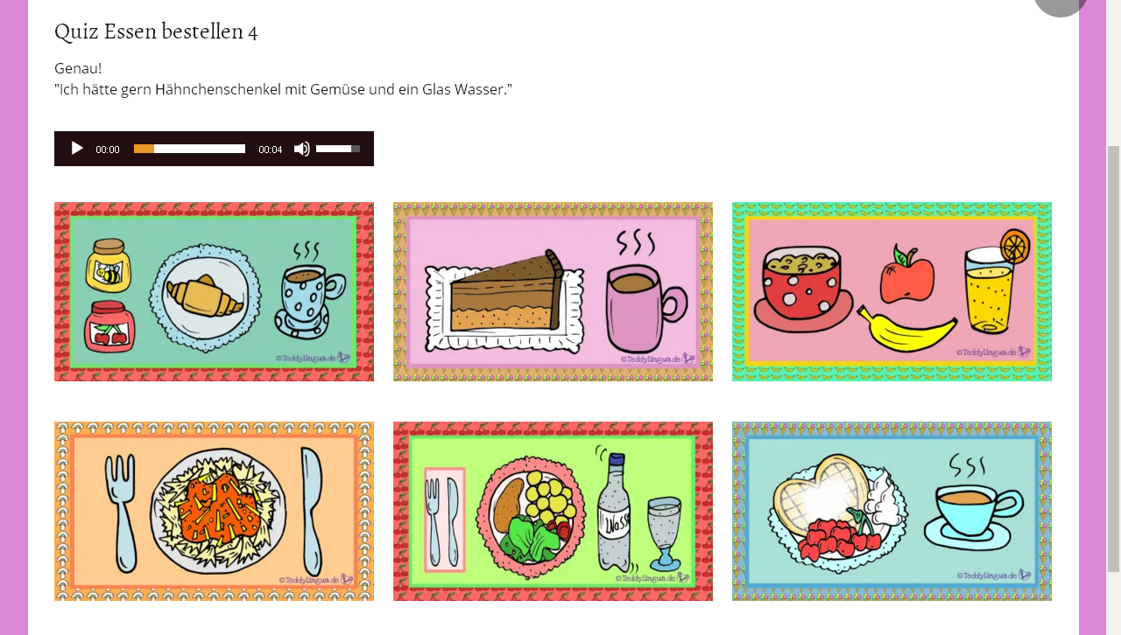
- Αν απαντήσετε σωστά, θα δείτε τη φράση που μόλις ακούσατε γραμμένη και θα συνεχίσετε στην επόμενη παραγγελία. Αν επιλέξετε λάθος, ξαναδοκιμάστε μέχρι να βρείτε τη σωστή απάντηση!

Viel Spaß!

3^{η} δραστηριότητα

Was möchtest du essen? (Τι θα ήθελες να φας;)

- Μεταβείτε στον ιστότοπο https://www.neckarmueller.de/ Βρείτε το μενού (Speisekarte), διαβάστε το και επιλέξτε τι θα φάτε.
- Ανοίξτε ένα νέο παράθυρό, μπείτε στον ιστότοπο: https://padlet.com/vourouchr/padlet-po5rcijysjile26z και γράψτε την παραγγελία σας και από κάτω το όνομά σας.

